Perancangan Sistem Instrumentasi Multi-Sensor untuk Monitoring dan Kontrol Tangki Otomatis Menggunakan Arduino
LAPORAN TUGAS AKHIR SEMESTER (UAS)



Disusun Oleh:
Nama: Aris Hendradian Utama
NIM: 12549009
Kelas: RC

Program Studi Rekayasa Instrumentasi dan Automasi Fakultas Teknologi Industri
Institut Teknologi Sumatera
2025
Daftar Isi
BAB I PENDAHULUAN 3
1.1 Latar Belakang 3
1.2 Tujuan Perancangan 3
BAB II DASAR TEORI 4
2.1 Sistem Instrumentasi 4
2.2 Hubungan Sensor, Kontroler, dan Aktuator 4
2.3 Fungsi Utama Diagram P&ID 4
2.4 Konsep Open-Loop dan Closed-Loop Control 5
BAB III PERANCANGAN SISTEM (TINKERCAD) 6
3.1 Daftar Komponen 6
3.2 Desain Rangkaian 6
3.3 Kode Pemrograman 8
3.4 Diagram Blok dan Logika Kontrol 13
3.4.1 Diagram Blok 13
3.5 Analisis Kestabilan Sistem Jika Sensor Salah Membaca 14
BAB VI DIAGRAM P&ID) 15
4.2 Komponen Utama (Mengacu pada Standar ISA) 15
4.3 Jenis Garis pada P&ID 16
4.4 Diagram Aliran Proses (Interpretasi) 17
BAB V PENUTUP 18
5.1 Kesimpulan 18
5.2 Saran 18

BAB I PENDAHULUAN

Latar Belakang
Perkembangan teknologi instrumentasi dan automasi menjadi salah satu pilar penting dalam sektor industri modern. Hampir seluruh proses industri baik itu pengolahan cairan, manufaktur, metalurgi, hingga industri kimia mengandalkan sistem pengukuran dan pengendalian yang akurat untuk menjaga kualitas, efisiensi, dan keselamatan proses. Dalam konteks tersebut, peran sensor, kontroler, dan aktuator menjadi krusial karena ketiganya membentuk mekanisme pengawasan dan kontrol yang terintegrasi.
Sebagai bagian dari proses pembelajaran pada mata kuliah Pengantar Instrumentasi dan Automasi, mahasiswa dituntut untuk memahami konsep-konsep dasar hingga aplikasi nyata melalui simulasi. Salah satu bentuk pembelajaran tersebut adalah perancangan sistem kontrol cairan industri menggunakan platform Arduino Uno dan dijalankan dalam simulasi Tinkercad Circuits.
Pada tugas ini, dirancang suatu sistem monitoring dan kontrol multi-sensor yang berfungsi membaca suhu cairan, level permukaan cairan, serta tekanan sistem. Sensor-sensor tersebut memberikan sinyal kepada Arduino untuk memutuskan aksi kontrol seperti mengaktifkan pompa, membuka katup kontrol, atau menyalakan alarm. Selain itu, seluruh nilai sensor ditampilkan secara real-time pada LCD 16x2 sebagai antarmuka monitoring.
Untuk melengkapi pemahaman instrumentasi industri, sistem ini juga divisualisasikan dalam bentuk Diagram P&ID (Piping and Instrumentation Diagram) sesuai standar ISA.

Tujuan Perancangan
- Memahami, merancang, dan menjelaskan sistem instrumentasi yang mengukur dan mengontrol besaran fisis (suhu, level, dan tekanan).
- Mengintegrasikan sensor fisis spesifik (TMP36, Ultrasonic, dan Potensiometer) dengan aktuator (Motor DC/Pompa, Buzzer/LED) menggunakan Arduino Uno sebagai kontroler di Tinkercad Circuit.
- Mendesain Diagram P&ID (Piping and Instrumentation Diagram) yang lengkap sesuai dengan simbol standar ISA dan merefleksikan simulasi di Tinkercad.
- Menerapkan konsep closed-loop control untuk pengaturan level dan openloop control untuk sistem peringatan keamanan.
- Menganalisis logika kontrol otomatis, prioritas keamanan, dan potensi kegagalan sistem akibat sensor error. Manfaat Sistem

BAB II DASAR TEORI

2.1 Sistem Instrumentasi
Sistem instrumentasi merupakan gabungan perangkat yang digunakan untuk mengukur, memonitor, dan mengontrol variabel proses. Secara umum terdiri dari:
- Sensor/Transduser (mengubah besaran fisik menjadi sinyal listrik)
- Kontroler (mengambil keputusan)
- Aktuator (melakukan aksi fisik)

2.2 Hubungan Sensor, Kontroler, dan Aktuator
Sebuah sistem instrumentasi bekerja berdasarkan alur komunikasi antara sensor, kontroler, dan aktuator.
- Sensor berfungsi menangkap besaran fisik seperti suhu, tekanan, dan ketinggian cairan. Sensor mengubah besaran fisik tersebut menjadi sinyal listrik sehingga dapat diproses oleh kontroler.
- Kontroler, dalam hal ini Arduino Uno, menganalisis sinyal sensor, membandingkannya dengan batas nilai (setpoint), lalu menghasilkan keputusan kontrol.
- Aktuator merupakan komponen fisik yang melaksanakan aksi berdasarkan perintah kontroler. Contohnya adalah pompa (motor DC), katup kontrol (solenoid), dan alarm (buzzer/LED).
Ketiga komponen ini menciptakan suatu control loop yang akan menjaga proses tetap pada batas parameter yang aman dan diinginkan.

2.3 Fungsi Utama Diagram P&ID
Sistem multi-sensor banyak digunakan dalam aplikasi industri. Contoh kasus sistem multi-sensor:
- Pengendalian suhu dan level pada boiler.
- Pemantauan tekanan dan aliran pada pipa distribusi fluida.
- Sistem pengontrol tangki kimia, seperti pada instalasi pengolahan air.
Pada tugas ini, digunakan tiga sensor, yaitu:
- TT-101: TMP36 (Temperature Transmitter)
- LT-102: Ultrasonic Sensor HC-SR04 (Level Transmitter)
- PT-103: Potensiometer (Pressure Transmitter simulasi)
Ketiganya diproses secara bersamaan oleh kontroler untuk memutuskan aksi kontrol pada sistem fluida.

2.4 Konsep Open-Loop dan Closed-Loop Control
- Closed-Loop Control
Sistem kontrol yang menggunakan feedback dari sensor. Keputusan kontrol selalu bergantung pada nilai real-time yang diterima. Pada proyek ini, kontrol level cairan menggunakan metode closed-loop.

- Open-Loop Control
Sistem kontrol tanpa umpan balik. Output tidak dipengaruhi kondisi proses. Pada sistem ini, alarm suhu dan tekanan bekerja secara open-loop karena tugasnya adalah memberikan peringatan, bukan mengoreksi kondisi proses.

BAB III PERANCANGAN SISTEM (TINKERCAD)

3.1 Daftar Komponen
Tiga sensor utama digunakan untuk memantau kondisi cairan:
- TMP36 → membaca suhu (TT-101)
- HC-SR04 → mengukur level (LT-102)
- Potensiometer → simulasi tekanan (PT-103)

Sementara itu, aktuator sistem terdiri dari:
- Motor DC (P-101) sebagai pompa pengisi
- Solenoid valve (CV-101)
- Buzzer + LED merah (AH-101)
- LCD 16x2 sebagai panel informasi

3.2 Desain Rangkaian
Rangkaian dibuat pada Tinkercad Circuits sesuai wiring berikut:
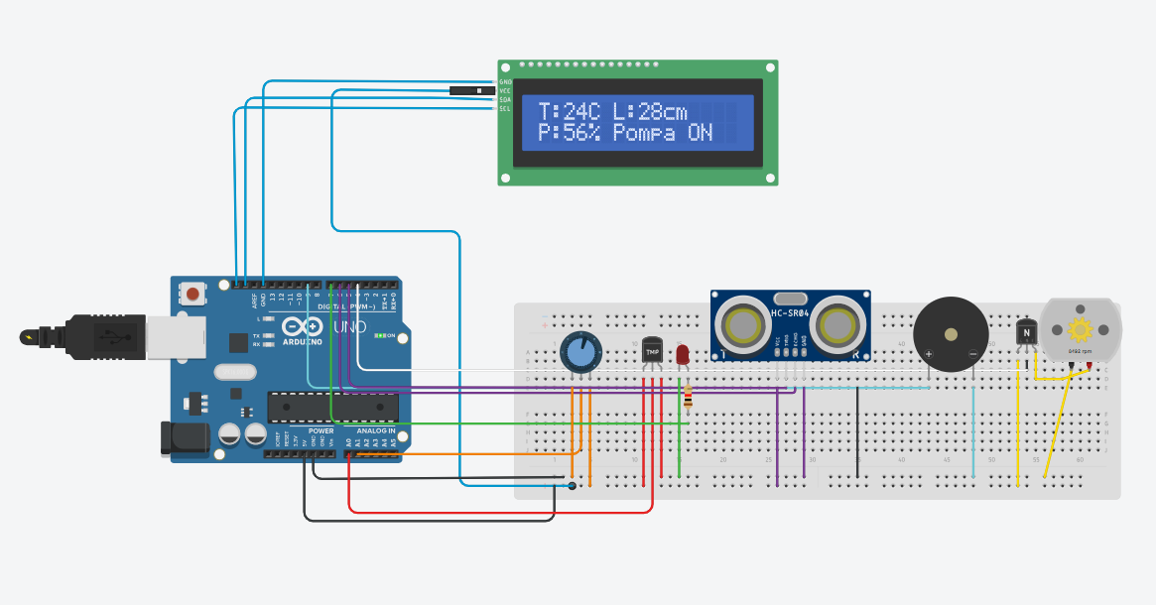

3.2.1 Pin Arduino
Komponen Sistem | Sinyal | Pin Arduino | Keterangan Fungsional
TMP36 (TT-101) | Output suhu | A0 | Membaca tegangan analog suhu
Ultrasonic Sensor HC-SR04 (LT-102) | Trigger | Pin 5 | Mengirim sinyal ultrasonik
Potensiometer (PT-103) | Output tekanan | A1 | Membaca simulasi tekanan (0–100%)
Pompa Motor DC (P-101) | Kontrol ON/OFF | Pin 4 | Mengaktifkan pompa saat level rendah
Buzzer Alarm (AH-101) | Alarm Suara | Pin 9 | Menyala saat suhu >40°C atau tekanan >80%
LED Indikator | Visual alarm | Pin 7 | Menyala bersamaan dengan buzzer
Servo Motor (CV-101) | Kontrol posisi katup | Pin 3 (PWM) | Mengatur katup buka–tutup otomatis
LCD 16x2 I2C (UI-201) | SDA | A4 | Komunikasi data I2C
Power System | 5V & Ground | 5V / GND | Menyuplai semua sensor dan aktuator

3.3 Kode Pemrograman
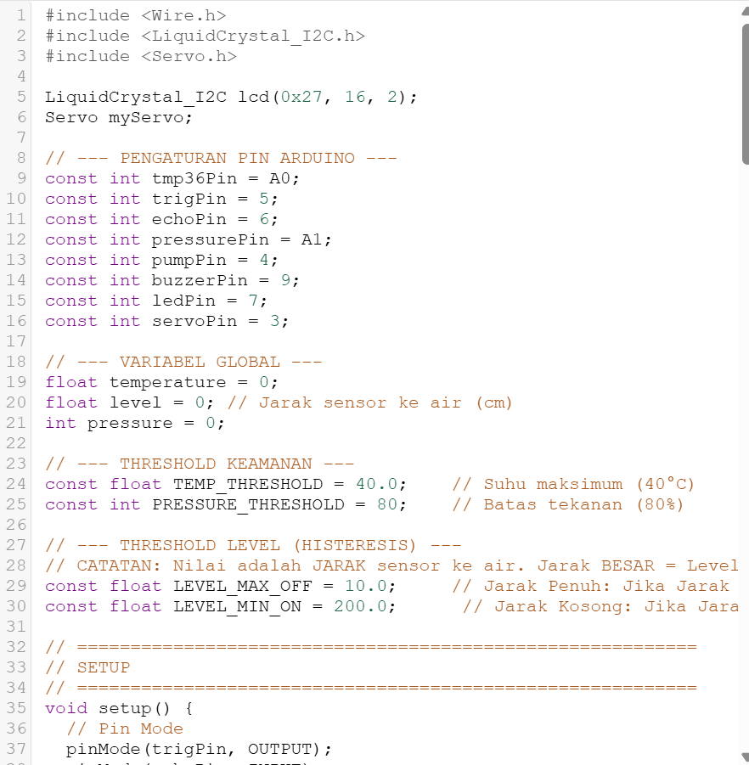

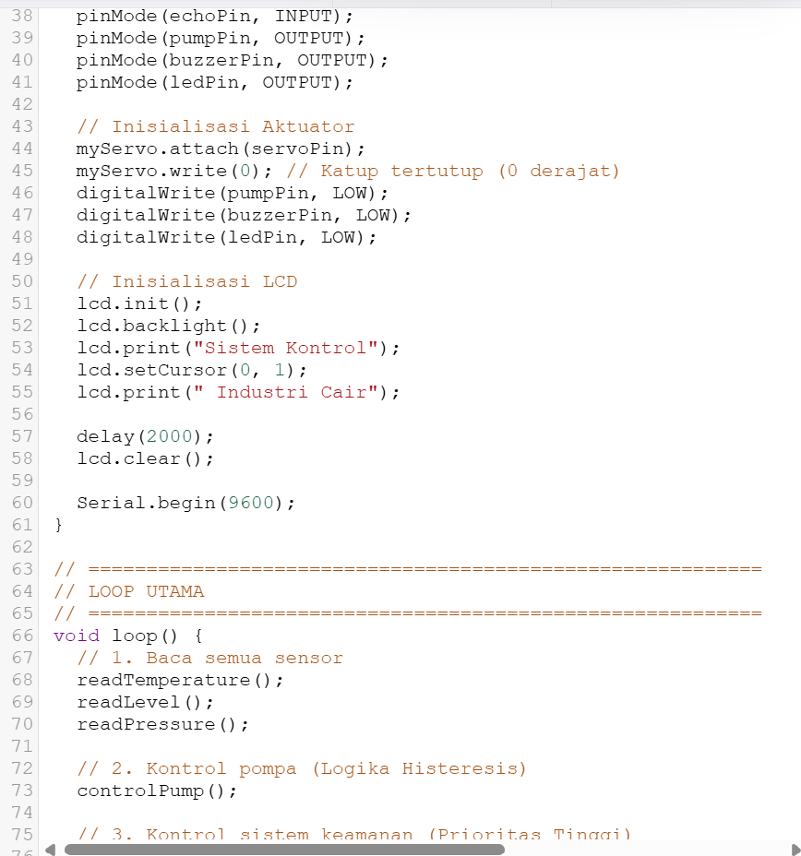

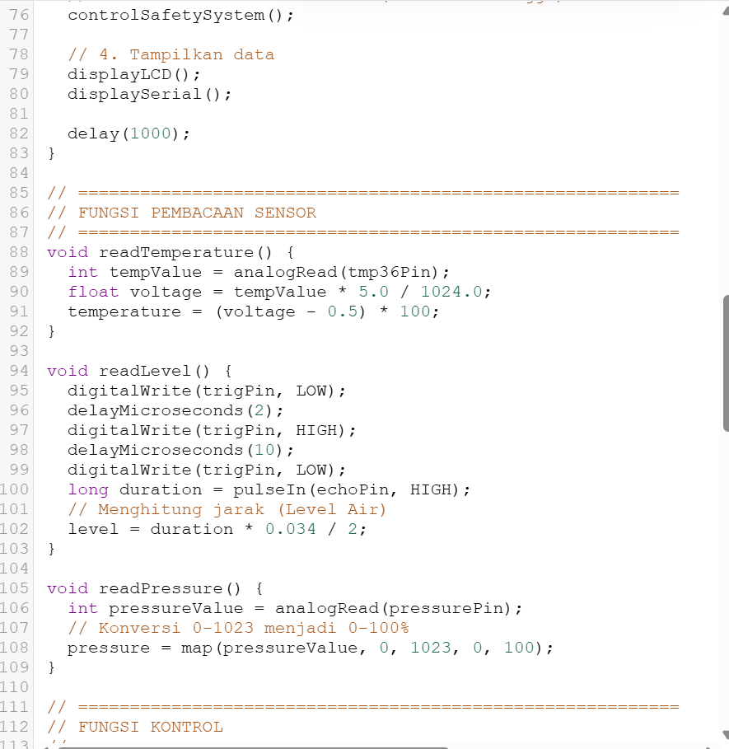

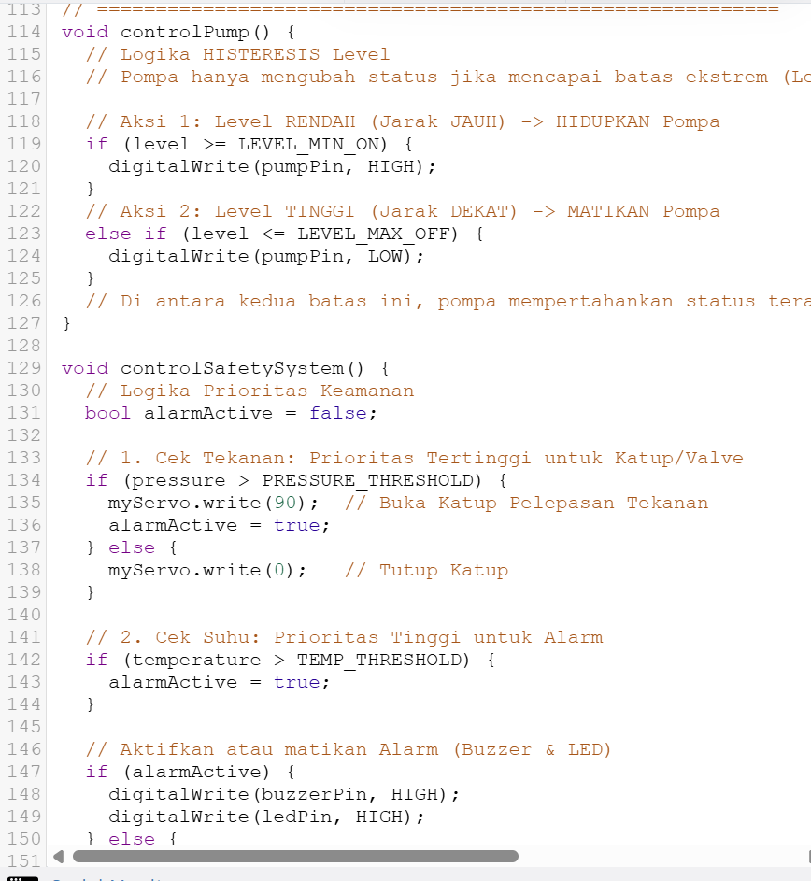

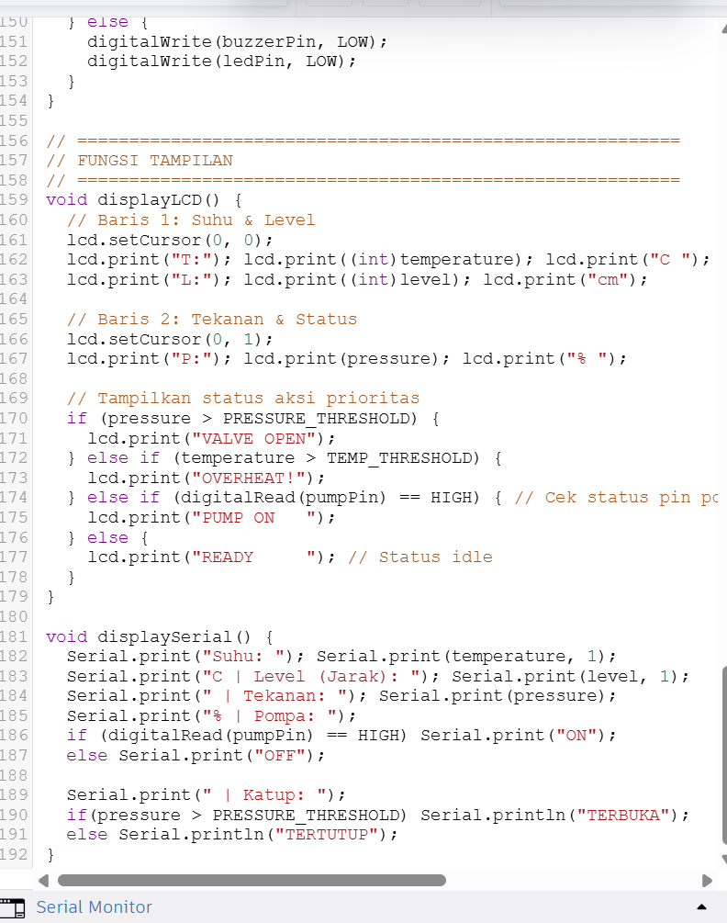

3.4 Diagram Blok dan Logika Kontrol

3.4.1 Diagram Blok
Pada Diagram Blok dan Logika Kontrol terdapat 3 bagian area seperti Input -> Kontrol -> Proses -> Output yang masing-masing mempunyai perannya dalam suatu pemrosesan. Diagram blok terdiri dari tiga area: 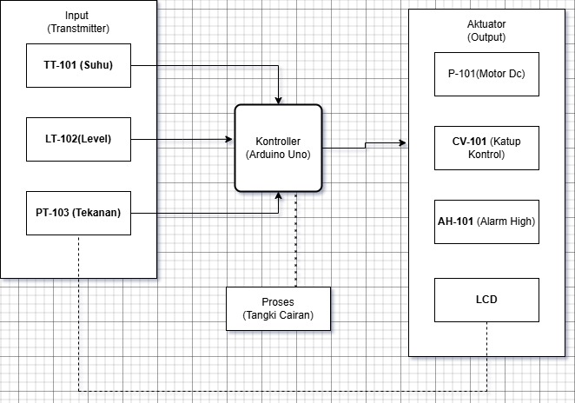

3.4.2 Alur Keputusan (Decision Tree)
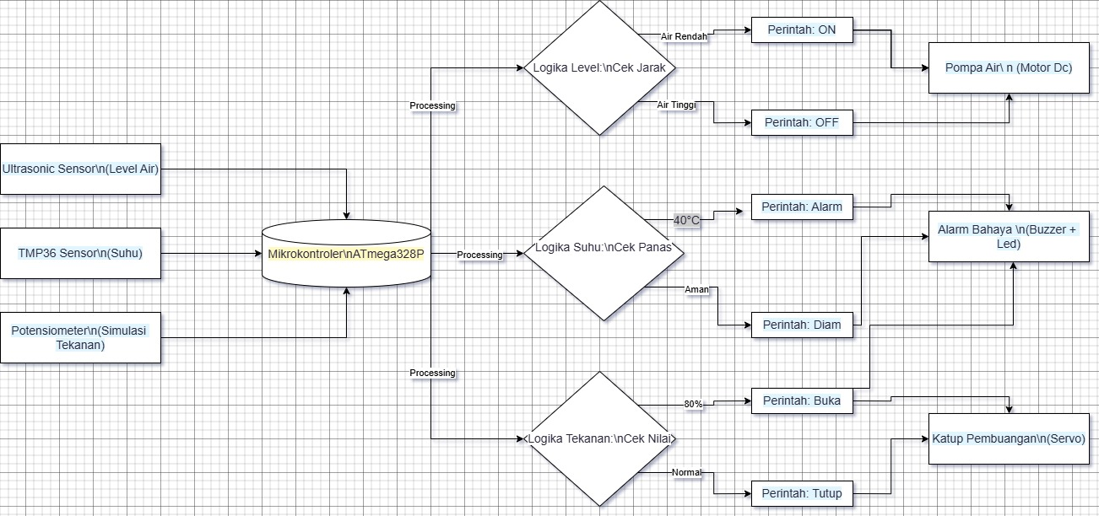

1. Kontrol Level (Closed-loop)
- Jika Level < batas bawah → Pompa ON
- Jika Level > batas atas → Pompa OFF
2. Kontrol Suhu (Open-loop)
- Jika Suhu > 40°C → Alarm aktif
3. Kontrol Tekanan (Open-loop)
- Jika Tekanan > 80% → Katup kontrol membuka otomatis

3.5 Analisis Kestabilan Sistem Jika Sensor Salah Membaca
Sensor | Kondisi Error | Dampak | Risiko | Mitigasi
Level | Membaca terlalu rendah | Pompa menyala terus | Tangki meluap | Pasang level switch cadangan
Suhu | Membaca terlalu rendah | Alarm tidak aktif | Kelebihan panas | Sensor redundan / filtering
Tekanan | Membaca terlalu tinggi | Katup terbuka tanpa sebab | Pemborosan cairan | Median filter, deadband

Kesalahan sensor dapat menyebabkan aksi kontrol yang salah, sehingga safety layer penting untuk mencegah kerusakan.

BAB VI DIAGRAM P&ID

4.1 Rancangan Diagram P&ID
Diagram P&ID menggambarkan keseluruhan interaksi sistem dan simbol mengacu pada standar ISA:
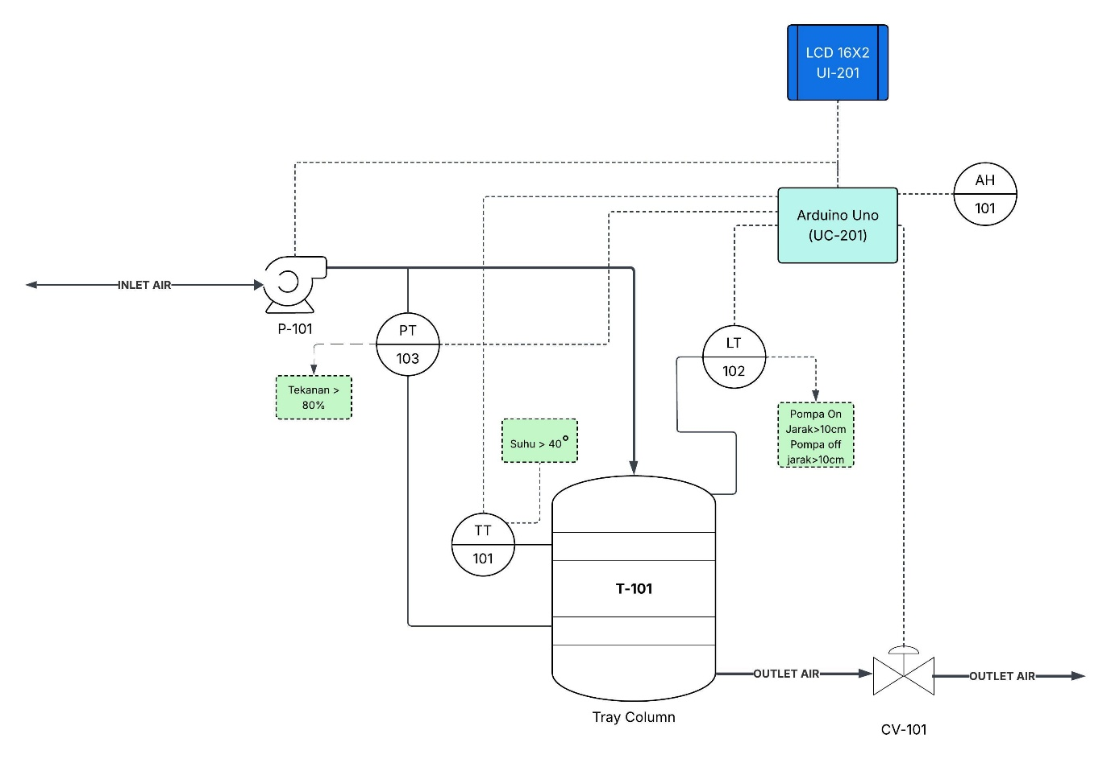

4.2 Komponen Utama (Mengacu pada Standar ISA)
Tag ISA | Nama Komponen | Fungsi dalam Sistem | Keterangan
TT-101 | Temperature Transmitter (Sensor Suhu) | Mengukur suhu cairan di dalam tangki | Mengirim sinyal suhu ke kontroler
LT-102 | Level Transmitter (Sensor Level) | Mengukur ketinggian cairan | Menentukan ON/OFF pompa
PT-103 | Pressure Transmitter (Sensor Tekanan) | Mengukur tekanan (potensiometer) | Digunakan untuk membuka katup otomatis jika tekanan tinggi
UC-201 | Arduino Uno | Kontroler utama | Menerima input sensor dan mengeluarkan sinyal kontrol
P-101 | Pompa | Mengalirkan cairan dari sumber ke tangki | Dikendalikan oleh Arduino berdasarkan level
CV-101 | Control Valve (Katup Kontrol) | Membuka/menutup untuk mengurangi tekanan | Digerakkan oleh servo motor
AH-101 | Alarm High (Buzzer/Lampu) | Memberikan peringatan suhu atau tekanan tinggi | Aktif saat suhu >40°C atau tekanan >80%
UI-201 | LCD 16x2 | Indikator tampilan | Menampilkan suhu, level, tekanan, dan status sistem

4.3 Jenis Garis pada P&ID
Jenis Garis | Makna | Fungsi pada Diagram
Solid Line  (———) | Jalur Fluida | Menunjukkan aliran cairan dari tangki → pompa → katup kontrol
Dashed Line  (- - - - -) | Sinyal kontrol elektrik | Menunjukkan hubungan antara sensor → Arduino → aktuator

4.4 Diagram Aliran Proses (Interpretasi)
Bagian Sistem | Alur / Fungsi | Keterangan Tambahan
Aliran Fluida | Tangki → P-101 (Pompa) → CV-101 (Katup Kontrol) | Pompa mendorong fluida menuju outlet
Pembacaan Sensor | TT-101, LT-102, PT-103 → UC-201 | Sensor mengirim nilai PV (Process Variable)
Kontrol UC-201 | Arduino mengendalikan P-101, CV-101, AH-101 | Berdasarkan logika: suhu, level, tekanan
Alarm Sistem | Jika suhu >40°C atau tekanan >80% → AH-101 aktif | Safety priority
Indikator UI-201 | LCD menampilkan data sensor dan status sistem | Untuk monitoring operator

BAB V PENUTUP

5.1 Kesimpulan
Berdasarkan perancangan sistem monitoring dan kontrol multi-sensor ini, diperoleh beberapa kesimpulan:
- Sistem berhasil mengintegrasikan tiga sensor sekaligus yang bekerja secara simultan untuk monitoring variabel proses (suhu, level, tekanan).
- Logika kontrol yang diterapkan berjalan sesuai kebutuhan industri: kontrol level dengan pendekatan closed-loop, sedangkan alarm suhu dan tekanan bekerja dengan pendekatan open-loop.
- Diagram P&ID dapat dibuat secara lengkap dengan simbol standar ISA dan konsisten dengan simulasi Tinkercad.
- Sistem mampu bekerja stabil dengan respon yang baik selama sensor berfungsi normal.
- Analisis kegagalan sensor menunjukkan pentingnya lapisan keamanan tambahan untuk menjaga keselamatan proses.

5.2 Saran
Untuk pengembangan lebih lanjut, beberapa hal berikut dapat dilakukan:
- Menambahkan redundant sensor untuk variabel kritis sebagai proteksi terhadap error.
- Menggunakan HMI berbasis grafik untuk meningkatkan kenyamanan operator.
- Menambahkan data logging agar nilai suhu, tekanan, dan level tersimpan otomatis.
- Mengimplementasikan sistem fisik nyata agar hasil simulasi dapat dibandingkan dengan kondisi lapangan.

